***CARTA DE PRESENTACIÓ***



Nom: Joan Llinàs Sbert

Assignatura: Formació i Orientació Laboral

Data: 08/10/2023

Distingit Sr. Garcías

Vull expressar el meu interès en la posició de desenvolupador web a Microsoft, tal com es va anunciar a la vostra pàgina principal. Amb una sòlida formació i experiència en desenvolupament web, estic entusiasmat per unir-me a l'equip de Microsoft i contribuir en els seus projectes.

La meva experiència en desenvolupament web m'ha proporcionat un coneixement profund en llenguatges de programació com HTML, CSS, JavaScript. He treballat en projectes diversos, que van des de la creació de llocs web responsius fins al desenvolupament de solucions web complexes. A més, estic familiaritzat amb les pràctiques i les tecnologies més actuals del sector, la qual cosa em permet adaptar-me ràpidament a les necessitats de la indústria. La meva passió per la i resolució de problemes em motiva a buscar solucions creatives i eficients.

Estic emocionat per aprofundir en com la meva experiència i les meves habilitats podrien beneficiar Microsoft i estic disposat/da a discutir-ho més detalladament en una entrevista personal.

Agraeixo l'oportunitat de presentar la meva sol·licitud i estic a la vostra disposició per respondre a qualsevol pregunta. Us agraeixo el vostre temps i consideració.

Atentament,

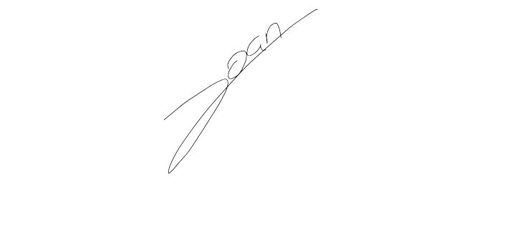

Signat. Joan Llinàs Sbert

Santa Maria del Camí, 8 de octubre de 2023